**CONVENTION DE PRÊT DE LA MALLE JEUX VIDEO**

**ENTRE LES SOUSSIGNES**

L’association le RECIT,

Domiciliée à la Maison de l’image, au 31 rue Kageneck à Strasbourg (67000),

Représentée par sa Présidente, Madame Laura Cassarino,

Ci-après dénommée « le RECIT»,

**D’une part,**

**ET**

Nom de la structure :

Domiciliée au :

Représentée par :

Ci-après dénommée « l’UTILISATEUR »,

**D’autre part.**

« Le RECIT» et « l’UTILISATEUR », étant ci-après individuellement dénommées « la Partie » ou collectivement « les Parties ».

**ETANT PRÉALABLEMENT EXPOSÉ CE QUI SUIT :**

Le RECIT dispose d’une MALLE JEUX VIDEO d’une valeur de 1800€ incluant 11 jeux vidéo adaptés pour la Nintendo Switch (voir la liste figurant dans « l’Annexe 3 »). Le matériel est facilement transportable dans une sacoche et une mallette.

Le RECIT propose de mettre à disposition gratuitement cet outil sur le territoire alsacien en fonction des besoins de structures intervenant dans le champ de l’éducation aux images.

**CECI AYANT ÉTÉ RAPPELÉ, IL A ÉTÉ CONVENU ET ARRÊTÉ CE QUI SUIT :**

**ARTICLE 1 : OBJET DU CONTRAT**

Le présent Contrat a pour objet de définir les conditions dans lesquelles l’UTILISATEUR est autorisé à utiliser le matériel constitutif de la malle jeux vidéo tel que visé à l’Article 2 (ci-après « le Matériel »).

La conclusion de ce Contrat entraîne l’acceptation des conditions d’utilisation de ce Matériel telles qu’elles figurent en annexe (« Conditions d’utilisation »).

**ARTICLE 2 : MISE À DISPOSITION DU MATÉRIEL**

Le présent Contrat autorise la mise à disposition du matériel suivant :

☐ 1 Switch Oled

☐ 1 dock Switch

☐ 1 chargeur Switch

☐ 4 joy-cons (petites mannettes)

☐ 4 attaches et leur dragonne pour chaque joy-con

☐ 1 manette

☐ 1 recharge joy-con

☐ 1 câble HDMI

☐ 1 convertisseur HDMI

☐ 1 carte micro SD (dans la console)

☐ 1 émetteur DV / 1 récepteur (avec câbles)

**Pour les besoins suivants :**

Nature de l’événement :

Date(s) de location :

Transport / Date de l’enlèvement :

Transport / Date de retour :

Sauf cas particulier qui serait notifié à l’UTILISATEUR avant le début de l’évènement, l’enlèvement et le retour du Matériel se fait impérativement depuis et vers les locaux du RECIT.

Toute cession du présent Contrat à un tiers est formellement interdite.

L’UTILISATEUR restera garant vis-à-vis du RECIT de la bonne utilisation du Matériel jusqu’à sa restitution.

**ARTICLE 3 : UTILISATION**

L’UTILISATEUR restera garant vis-à-vis du RECIT de la bonne utilisation du Matériel jusqu’à sa restitution.

**Un état du matériel contradictoire établi au moment de l’enlèvement du Matériel est joint en annexe du présent Contrat (« Etat du matériel »).**

**De même, un état similaire du Matériel sera établi au moment de sa restitution.**

**ARTICLE 4 : RESPONSABILITÉ ET ASSURANCE**

L’UTILISATEUR assure être régulièrement couvert pour sa responsabilité civile pour les risques corporels et spéciaux liés à son activité. Il demeure entièrement responsable des dommages matériels et des nuisances éventuelles qui pourraient résulter de l’utilisation du Matériel, sans que la responsabilité du RECIT ne puisse être recherchée. Par ailleurs, l’UTILISATEUR est informé des conditions d’assurance pour garantir le Matériel contre d’éventuels dommages et qui figure en annexe (« Police d’assurance »). Il est entendu que tous dommages résultant d’une utilisation non conforme du Matériel et non couvert par cette garantie pourra entraîner la responsabilité de l’UTILISATEUR.

**ARTICLE 5 : DATE D’EFFET ET DURÉE**

Le présent Contrat prend effet à compter de la date de sa signature.

**ARTICLE 6 : RÉSILIATION**

En cas d’inexécution par l’une ou l’autre des Parties de tout ou partie des obligations prévues par le présent Contrat, celui-ci sera résilié de plein droit aux torts exclusifs de la Partie défaillante.

**ARTICLE 7 : DIFFÉREND**

Tout différend relatif à l’exécution ou à l’interprétation des termes du présent Contrat sera réglé par voie amiable. A défaut de résolution amiable, le litige sera porté devant les tribunaux compétents de Strasbourg.

Le présent Contrat est établi en 2 exemplaires originaux, chacune des Parties reconnaissant avoir reçu le sien.

Fait à Strasbourg, le

Pour le RECIT Pour

Laura Cassarino, Présidente

**ANNEXE 1**

**« POLICE D’ASSURANCE »**

1 – DÉFINITIONS

ACCIDENT : tout événement soudain, imprévu et extérieur au bien endommagé, constituant la cause des dommages matériels.

LIMITES TERRITORIALES : l'Europe

2 – OBJET DE LA GARANTIE

La police d’assurance souscrite a pour objet de garantir l'assuré contre tous risques de perte, bris ou destruction accidentels, subis par le matériel, que ce soit au repos, en activité et en cours ou à l'occasion d'un transport lorsqu'ils résultent de :

- chute, choc, heurt contre un corps fixe ou mobile,

- vol en tous lieux avec effraction,

- incendie, explosions, implosions, chute de la foudre,

- action de l'électricité sans incendie,

- action ou irruption de liquides de toute nature et de quelque origine qu'elle soit,

- tempête, ouragan, trombe, cyclone,

- gel,

- acte de malveillance, sabotage ou de vandalisme commis par des préposés de l'assuré ou par des tiers, ou commis à l'occasion d'une grève, d'une émeute ou d'un mouvement populaire.

**3 – EXCLUSIONS**

**SONT EXCLUS LES DOMMAGES :**

**- RESULTANT DE VICE PROPRE, DE CONDITIONS ANORMALES D'UTILISATION OU DE DEFAUT D'ENTRETIEN DU MATERIEL GARANTI,**

**- SUBIS PAR LES PIECES NECESSITANT UN REMPLACEMENT PERIODIQUE, SAUF SI CES DOMMAGES SONT LA CONSEQUENCE D'UN SINISTRE ATTEIGNANT LE MATERIEL DANS SON ENSEMBLE,**

**- DUS A L'USURE, LA DETERIORATION PROGRESSIVE, LA ROUILLE, LA CORROSION, AUX RAYURES SUR DES SURFACES PEINTES OU POLIES, A L'HUMIDITE ET A LA CONDENSATION,**

**- DE TAGS OU GRAFFITIS**

**- RESULTANT D'INCIDENTS D'EXPLOITATION A LA SUITE NOTAMMENT DE GRIPPAGE, DEREGLAGE, VIBRATION, SURVITESSE, FORCE CENTRIFUGE,**

**- AUX APPAREILS LAISSES LA NUIT DE 22H A 6H DANS LES VEHICULES STATIONNANT HORS LOCAUX FERMES A CLE OU DE JOUR DANS LES VEHICULES NON FERMES A CLE.**

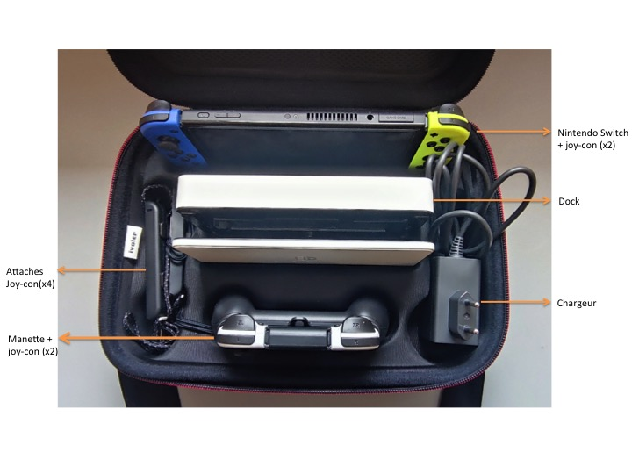**ANNEXE 2**

**« ETAT DU MATÉRIEL »**

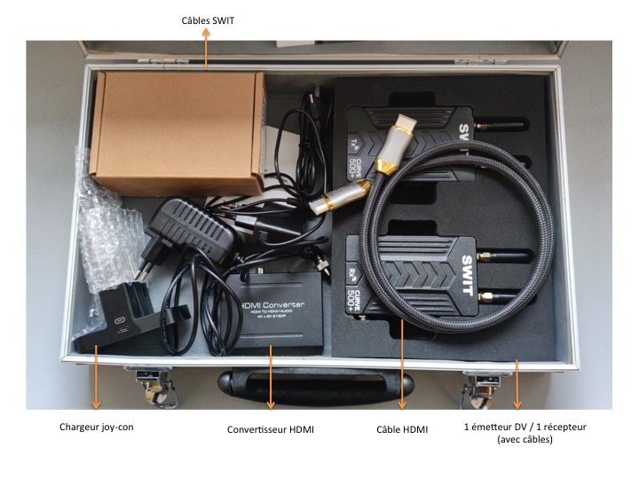

**ANNEXE 3**

**ANNEXE 3**

**« LISTE DES JEUX »**

**Jeux SOLO**

* **Old Man’s journey**

PEGI 3* *familial*

Une narration visuelle qui aborde les moments précieux de la vie, les rêves brisés et les changements. Découvrez la vie du vieil homme à travers ses charmantes anecdotes. Interagissez avec l'environnement paisible et fantaisiste : résolvez des casse-tête amusants en modulant le paysage et en faisant pousser des collines pour aider le vieil homme à se frayer un chemin.

**Durée jeu complet :** Entre 1h30 et 2h

**Catégorie :** puzzle

**Mots clés :** mémoire / vieillesse / aventure / empathie

* **Journey of the Broken Circle**

PEGI 7

« C'est un jeu sur ce petit quelque chose qui semble toujours manquer…un meilleur travail, un meilleur lieu de vie, un couple idéal… Nous voulions traiter du développement personnel d'une manière amusante et universelle. Nous voulions probablement aussi répondre à nos propres questions : le Cercle trouvera-il ce qu'il cherche ? Comment tout cela finit ? » - Andrea & Patrick du studio basé à Copenhague.

**Durée jeu complet :** Entre 3h et 5h

**Catégorie :** puzzle

**Mots clés :** philosophie / aventure / anxiété

* **Florence**

PEGI 3

Jeu narratif sans dialogue. À 25 ans, Florence Yeoh se trouve dans une impasse. Sa vie n'est qu'une interminable routine… Travailler, dormir et passer bien trop de temps sur les réseaux sociaux. Jusqu'au jour où elle rencontre Krish, un violoncelliste qui va changer sa vision du monde.

**Durée jeu complet :** Entre 1h et 2h

**Catégorie :** narratif

**Mots clés :** quotidien / amour / émotions / puzzle

* **Enterre-moi, mon amour**

PEGI 7* *tout public mais pouvant heurter selon la sensibilité*

Vivez le périple de Nour, migrante syrienne essayant d'atteindre l'Europe du point de vue de Majd, son mari qui est resté en Syrie et qui communique avec elle par messages, en la conseillant du mieux qu'il peut pour qu'elle parvienne à destination en toute sécurité.

**Durée :** entre 1h30 et 2h

**Catégorie :** narratif

**Mots clés**: migration / aventure / géo-politique / empathie

* **Life is strange** + ***Before the storm***

PEGI 16* *drogue, harcèlement, violence*

Retracez l’histoire de Max Caulfield, une étudiante en photographie, qui découvre, en sauvant la vie de sa meilleure amie, Chloe Price, qu’elle peut remonter dans le temps. Les deux jeunes filles se retrouvent très vite à enquêter sur la mystérieuse disparition d’une autre étudiante, Rachel Amber, révélant le côté sordide d’Arcadia Bay. Pendant ce temps, Max va devoir apprendre que modifier le passé peut avoir des conséquences désastreuses sur l’avenir.

**Durée :** environ 2h par épisode (entre 10 et 15h pour finir le jeu, soit, les 5 épisodes)

**Catégorie :** narratif

**Mots clés :** choix / harcèlement / LGBT / aventure

**Jeux MULTI-JOUEURS**

* **PICO PARK**

PEGI 3

La règle est assez simple : "Récupérez toutes les clés, atteignez le but et terminez". Les 48 niveaux ont des gadgets spéciaux conçus spécifiquement pour le multi-joueur. Pour chaque niveau, différents gadgets apparaîtront à mesure que vous avancez, et vous devrez consulter vos pairs et réfléchir à de nouvelles façons de coopérer.

2 à 8 joueur·ses

**Catégorie :** coopération

**Durée :** variable selon le niveau et la difficulté

**Mot clés :** humour / casse-tête / rétro

* **Keep talking and nobody explode**

PEGI 3

Vous vous retrouvez seul·e et piégé·e dans une salle avec une bombe qui ne vous attend pas. Vos ami·es ont le manuel qui permettent de la désamorcer, mais ils ne peuvent pas voir la bombe : vous allez devoir parler - et rapidement !

1 à 4 joueur·ses

**Catégorie :** coopération

**Durée :** moins d’1h

**Mot clés :** humour / familial / communication

* **Overcoocked ! 2**

PEGI 3

*Overcooked* est un jeu de cuisine chaotique de coopération en local pour un à quatre joueurs. En travaillant en équipe, vos camarades cuisiniers et vous devez préparer, cuisiner et servir toute une variété de plats délicieux avant que le client affamé ne claque la porte.

1 à 4 joueur·ses

**Catégorie :** coopération

**Durée :** variable selon les niveaux

**Mots clés :** cuisine / stratégie / humour / coopération

* **Teenage Mutant Ninja Turtles : Shredder’s Revenge**

PEGI 12* *violence*

Combattez tous azimuts pour vous frayer un chemin à travers de magnifiques environnements résolument pixel-art qui grouillent d’ennemis très méchants et affirmez votre suprématie en incarnant vos Tortues préférées ! Accrochez-vous car elles possèdent toutes leurs propres techniques et compétences qui font de chaque partie une expérience unique.

1 à 6 joueur·ses

**Catégorie :** coopération

**Durée :** variable

**Mots clés :** combat / arts martiaux / aventure / rétro

* **It Takes Two**

PEGI 12

Incarnez Cody et May, un couple au bord de la rupture, transformé en poupées par un sortilège. Pris au piège dans un univers fantastique où l'imprévisible les attend à chaque tournant, ils vont devoir tenter ensemble de sauver leur relation brisée.

2 joueur·ses

**Catégorie :** coopération

**Durée jeu complet :** entre 8h et 12h

**Mots clés :** émotions / aventure / casse-tête

* **The Gardens Between**

PEGI 3

The Gardens Between est un jeu d’aventure et d'énigmes où vous guidez deux amis inséparables à travers un monde surréaliste et mystérieux composé de superbes îles jardins. Mais vous ne contrôlez pas les personnages, vous contrôlez le temps !

2 joueur·ses

**Catégorie :** puzzle

**Durée :** environ 1h

**Mots clés :** amitié / familial / émotions / détente / coopération